《第四课-神奇的能量》课件导读
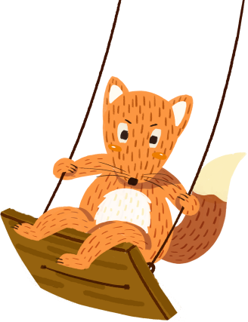
【授课目标】
1 理解能量 能量的不同形式
2 学会秋千座椅的模型搭建

3 理解能量转化与单摆的特点
4 巩固秋千的模型搭建

【授课重点】
- 学习秋千在摆动过程中能量的转化过程
- 秋千从最低点到达最高点过程，动能转化重力势能
- 秋千从最高点到达最低点过程，重力势能转化动能
- 秋千在最低点时，动能最大，重力势能为零
- 秋千在最高点时，重力势能最大，动能为零
- 影响单摆周期的因素：重力加速度与摆长。与物体的质量无关。

【授课难点】
分析秋千的能量转化过程。
解决方法：首先让学生了解重力势能与动能的含义与他们的特点。动能特征是物体移动的速度，因此秋千在最低点时候，速度最快，到达最高点秋千静止瞬间，动能为零。重力势能特征是物体被举得高度。那么秋千在最高点时，重力势能最大，而到达最低点时，重力势能最小。了解这些特征之后，根据每个临界点分析秋千的能量转化过程。

【常见问题】
物体的质量与单摆周期的关系。学生容易误认为，大人玩秋千一个周期要比一个小孩周期大，因为大人质量大
解决方法：了解影响单摆周期只有两个因素，第一个是重力加速度，与地球引力大小相关，所以大人与小孩子都在地球上，所以重力加速度相同。第二个是摆长，同一个秋千的摆长是相同的。结论：物体的质量与单摆周期无关。

【参考资料】（教师参考，不作学员学习内容）
1.动能：物体由于作机械运动而具有的能。
2.重力势能：是物体因为重力作用而拥有的能量。物体在空间某点处的重力势能等于使物体从该点运动到参考点（即一特定水平面）时重力所作的功
3.单摆是能够产生往复摆动的一种装置，将无重细杆或不可伸长的细柔绳一端悬于重力场内一定点，另一端固结一个重小球，就构成单摆。
4.重力加速度：物理学名词。重力对自由下落的物体产生的加速度，称为重力加速度

【课件详细说明】
授课时长：情景导入2-3分钟
授课重点：
知识拓展：无
常见问题：无

【课件详细说明】

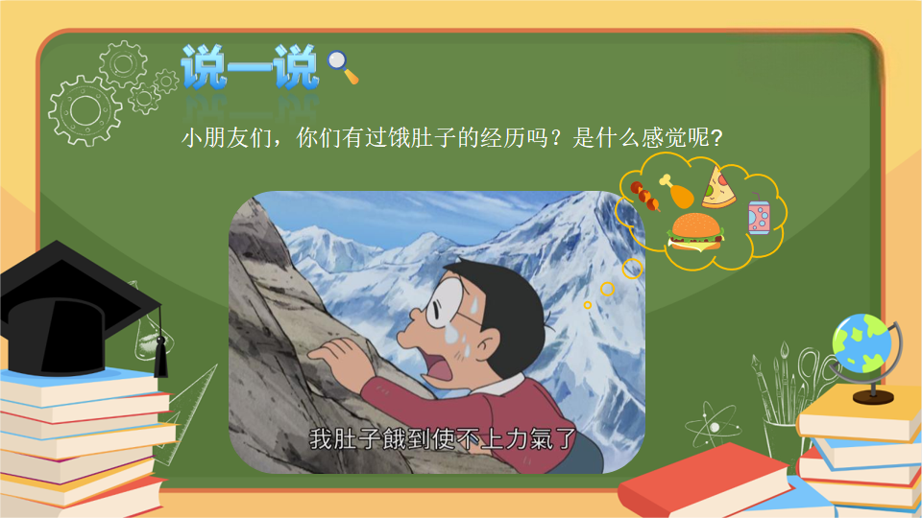
授课时长：情境导入1-2分钟
授课重点：通过饿肚子场景引出能量一词，与学生讨论饿肚子身体有哪些表现
知识拓展：无
常见问题：无

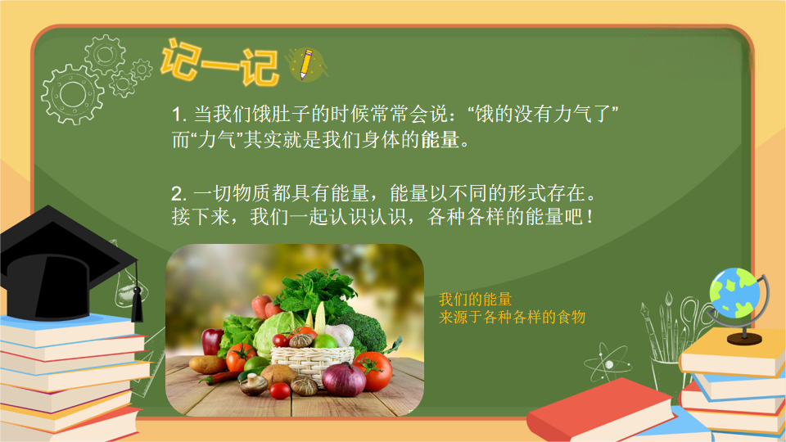
授课时长：知识精讲2-3分钟
授课重点：了解人体的能量，来源各种食物，引出其它能量
知识拓展：人体能量是一切生命活动都需要的能量，这些能量主要来源于食物。碳水化合物、脂肪和蛋白质经体内氧化可释放能量。三者统称为“产能营养素”或“热源质”。
常见问题：无

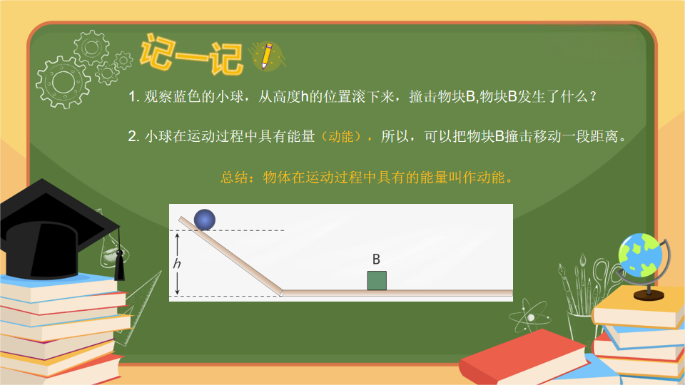
授课时长：知识精讲1-2分钟
授课重点：学习动能，物体在运动的过程中具有的能量
知识拓展：质量相同的物体，运动速度越大，它的动能越大；运动速度相同的物体，质量越大，具有的动能就越大。
常见问题：无

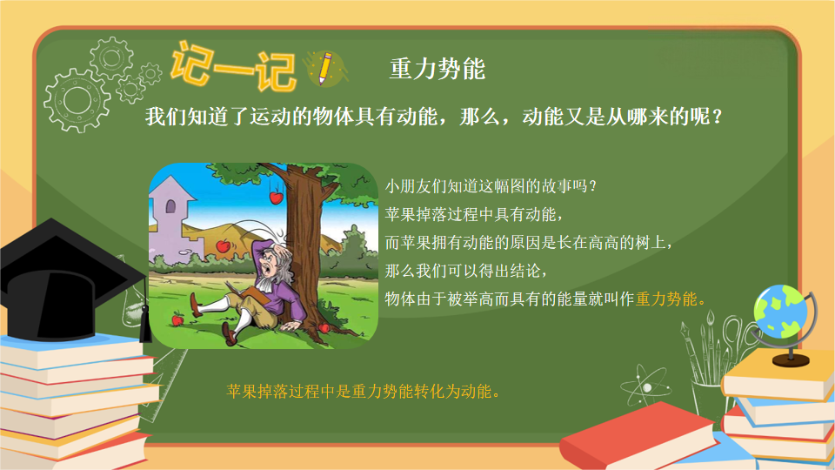
授课时长：知识点精讲1-2分钟
授课重点：学习重力势能，物体由于被举高而具有的能量
知识拓展：万有引力，全称为“万有引力定律”（law of universal gravitation），为物体间相互作用的一条定律，1687年为牛顿所发现。任何物体之间都有相互吸引力，
常见问题：无

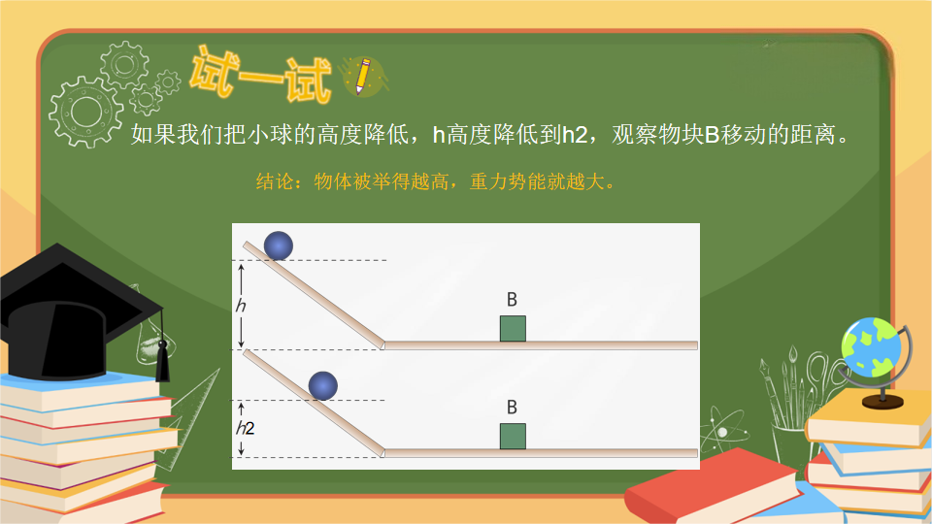
授课时长：知识点精讲1-2分钟
授课重点：影响物体重力势能因素之一：物体被举得越高，重力势能就越大。
知识拓展：决定物体重力势能大小的因素为,物体质量;物体位置的高度;地球对物体的引力
常见问题：无

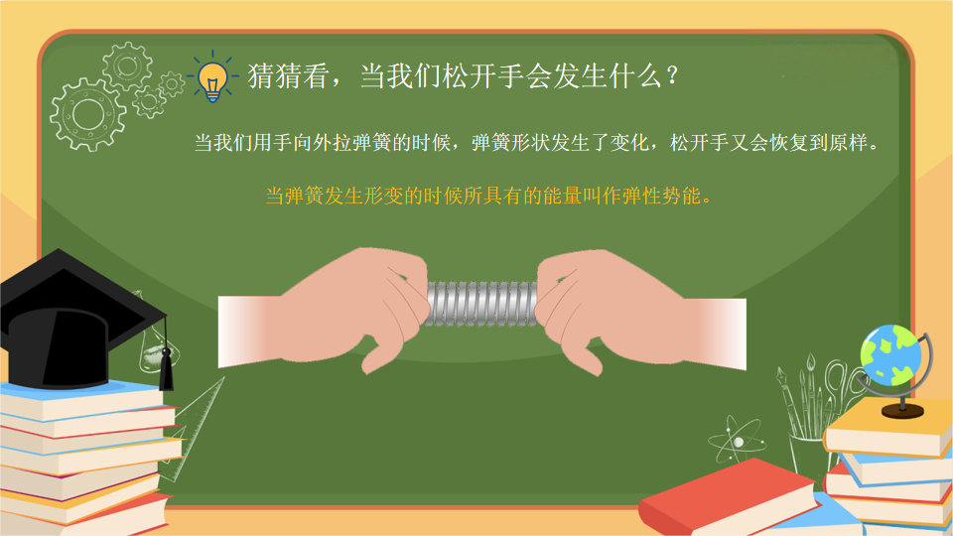
授课时长：知识点精讲1-2分钟
授课重点：学习什么是弹性势能，物体发生了弹性形变所具有的能量。
知识拓展：弹性形变是指固体受外力作用而使各点间相对位置的改变，当外力撤消后，固体又恢复原状谓之“弹性形变”
常见问题：学生理解的弹性势能只有弹簧。
解决方法：了解弹性势能定义，物体发生了弹性形变，如篮球下落到地面上，实际是发生了形变，产生弹性势能弹起来。而由于此过程太快，我们的眼睛无法捕捉此画面。

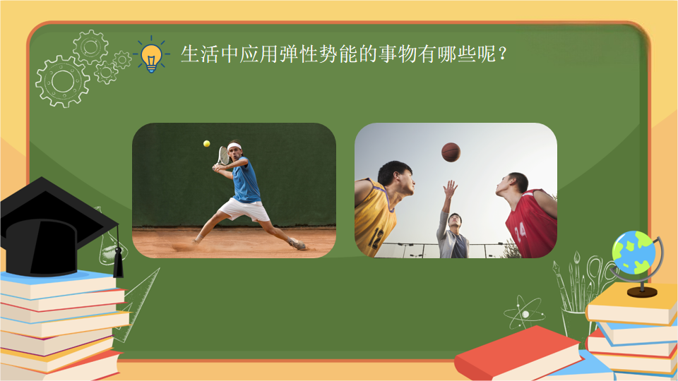
授课时长：知识点精讲1-2分钟
授课重点：了解生活中弹性势能的应用，网球、篮球等
知识拓展：弹性势能其他应用，被压缩的气体、拉弯了的弓、卷紧了的发条、拉长或压缩了的弹簧都具有弹性势能。
常见问题：学生理解的弹性形变要像弹簧那样肉眼可见
解决方案：列举网球例子，网球可以在球拍来回弹射，是因为网球接触球拍那一刻，发生了弹性形变，而由于网球运动速度过快，我们的肉眼无法捕捉到，只能用专业的摄像设备捕捉。
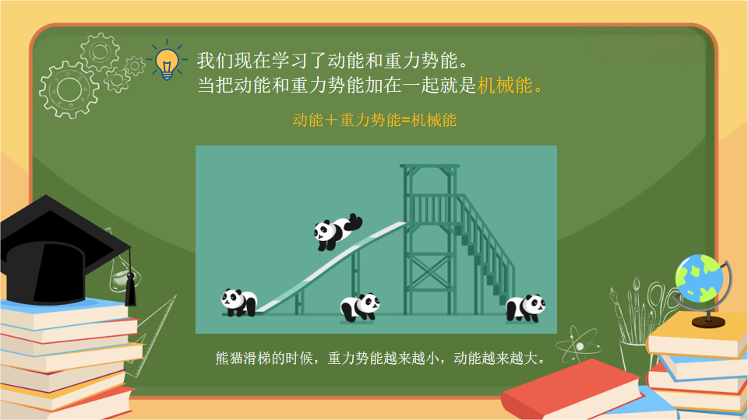
授课时长：知识点精讲1-2分钟
授课重点：学习重力势能与动能的转化。熊猫从滑梯滑下来，重力势能转化动能。
知识拓展：机械能是动能与势能的总和，这里的势能分为重力势能和弹性势能。我们把动能、重力势能和弹性势能统称为机械能。决定动能的是质量与速度;决定重力势能的是质量和高度;决定弹性势能的是劲度系数与形变量。机械能只是动能与势能的和。机械能是表示物体运动状态与高度的物理量。物体的动能和势能之间是可以转化的。在只有动能和势能相互转化的过程中，机械能的总量保持不变，即机械能是守恒的。
常见问题：无

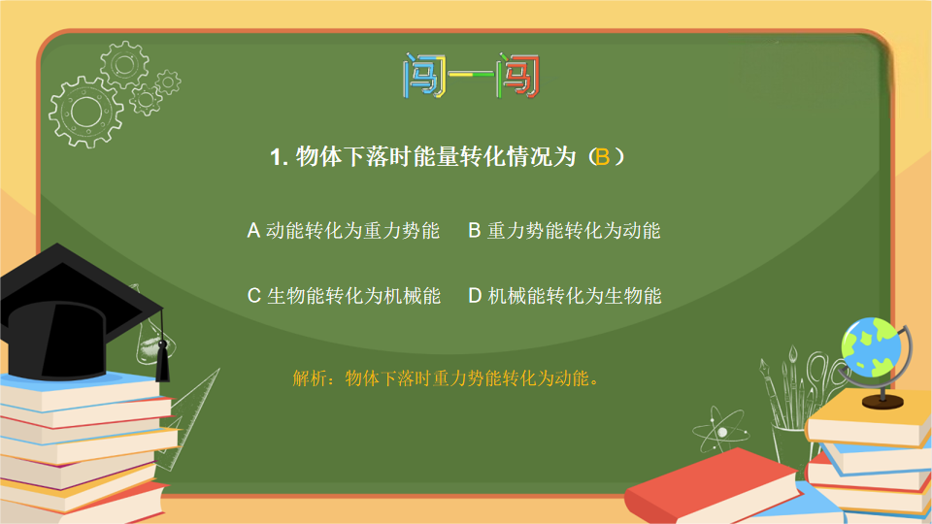
授课时长：真题闯关1-2分钟
授课重点：了解物体下落过程中能量的转化过程。重力势能转化为动能。
知识拓展：物体上升过程中，动能转化为重力势能。
常见问题：无

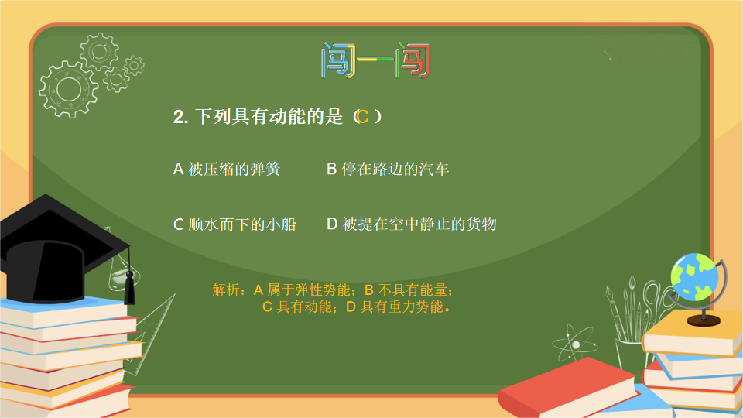
授课时长：真题闯关1-2分钟
授课重点：区分动能、弹性势能、重力势能，选择正确的具有动能物体。
知识拓展：无
常见问题：无

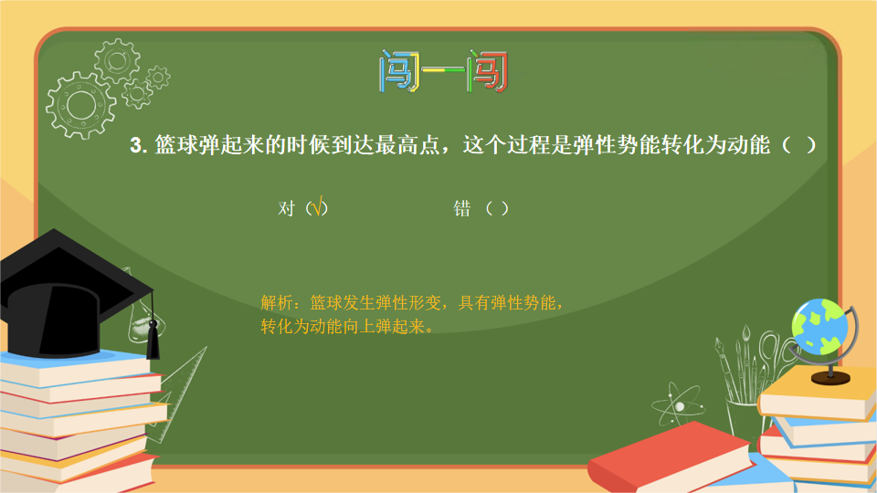
授课时长：真题闯关1-2分钟
授课重点：了解篮球弹性势能转化过程，弹起来的时候是弹性势能转化为动能。
知识拓展：无
常见问题：无

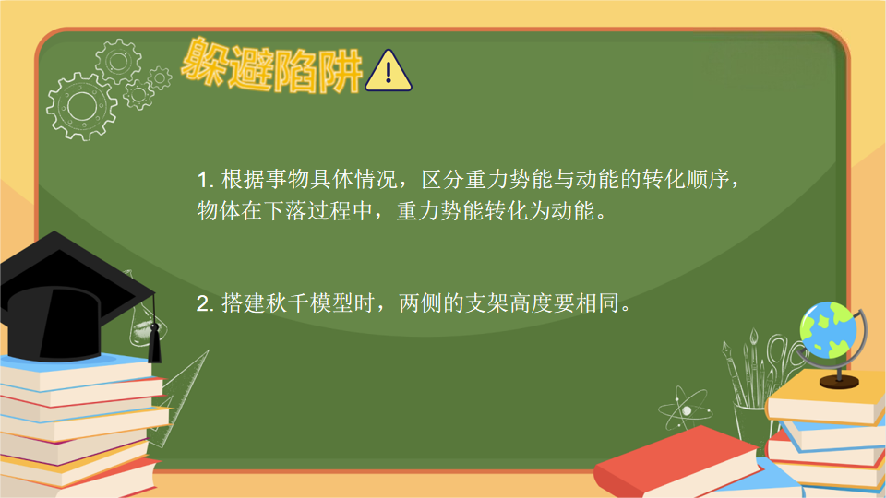
授课时长：躲避陷阱1-2分钟
授课重点：区分重力势能与动能转化顺序，两个可以互相转化。秋千支架模型搭建注意事项，支架高度相同。
知识拓展：无
常见问题：无

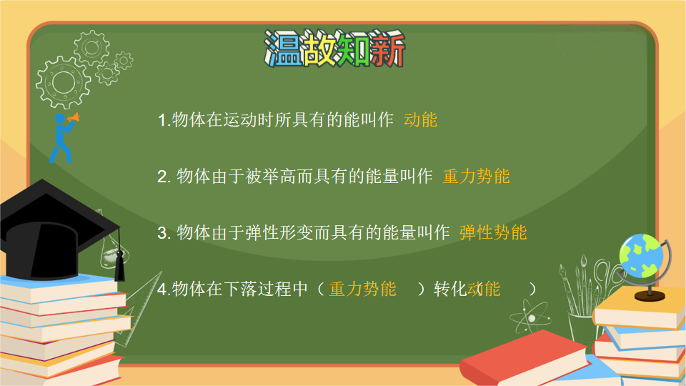
授课时长：知识小结2-3分钟
授课重点：学生独立回答黄色字体内容
知识拓展：无
常见问题：无

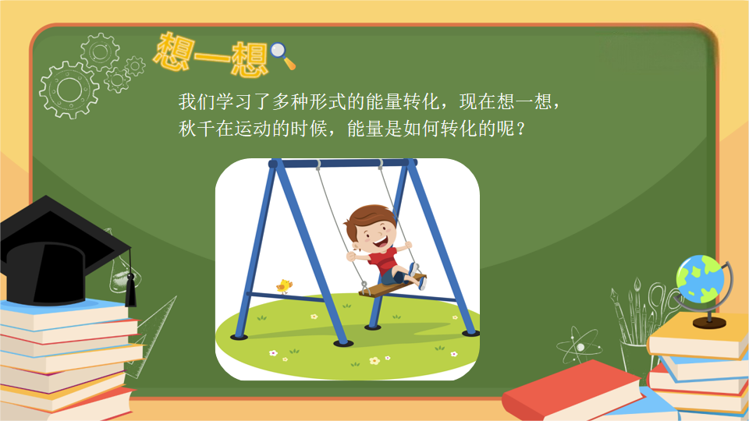
授课时长：情境导入1-2分钟
授课重点：讨论秋千运动过程中，能量的转化是如何的。
知识拓展：无
常见问题：学生无法描述能量有哪些
解决方法：可提示关键词，运动的秋千具有的能量，秋千移动到最高点具有的能量。引出动能与重力势能。

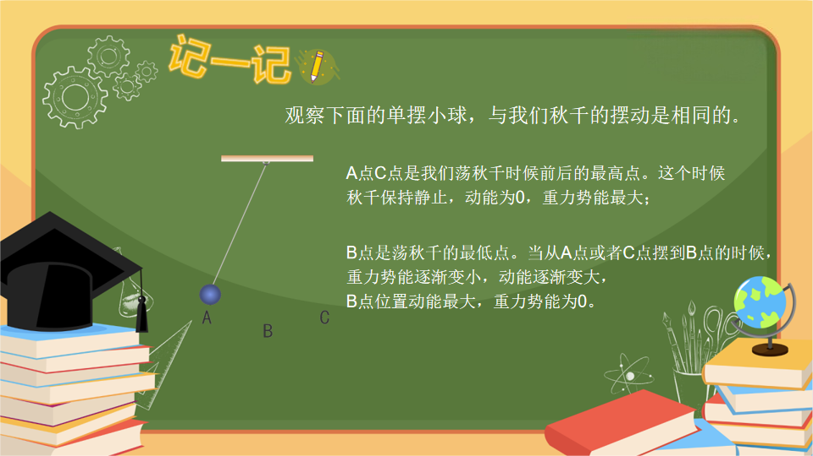
授课时长：知识精讲2-3分钟
授课重点：秋千运动过程能量的转化。
知识拓展：无
常见问题：无

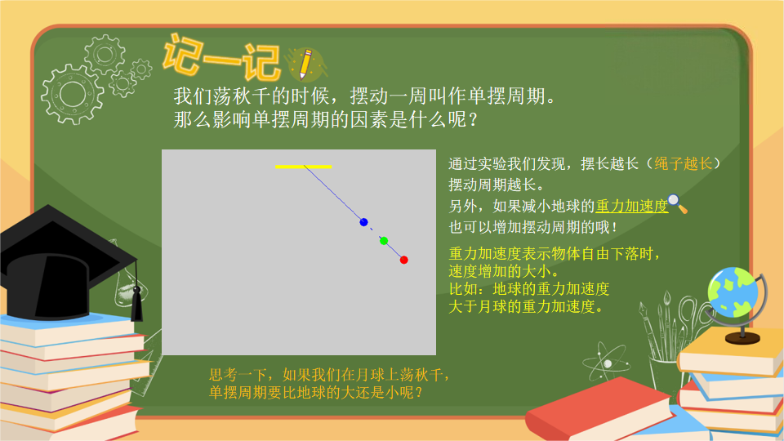
授课时长：知识精讲2-3分钟
授课重点：秋千从最低点到达最高点过程，动能转化重力势能
秋千从最高点到达最低点过程，重力势能转化动能
秋千在最低点时，动能最大，重力势能为零
秋千在最高点时，重力势能最大，动能为零
知识拓展：重力加速度：物理学名词。重力对自由下落的物体产生的加速度，称为重力加速度
常见问题：学生不能准确描述秋千的能量转化过程
首先让学生了解重力势能与动能的含义与他们的特点。动能特征是物体移动的速度，因此秋千在最低点时候，速度最快，到达最高点秋千静止瞬间，动能为零。重力势能特征是物体被举得高度。那么秋千在最高点时，重力势能最大，而到达最低点时，重力势能最小。了解这些特征之后，根据每个临界点分析秋千的能量转化过程。

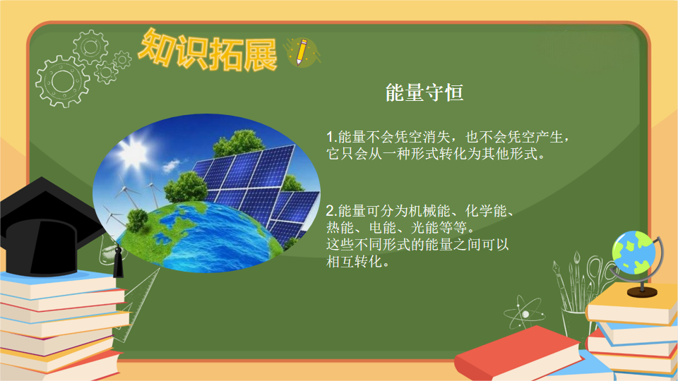
授课时长：知识精讲2-3分钟
授课重点：了解能量守恒，能量不会凭空消失，也不会凭空产生，它只会从一种形式的能转化其他形式。
知识拓展：能量守恒定律(Law of conservation of energy)是自然界普遍的基本定律之一。一般表述为：能量既不会凭空产生，也不会凭空消失，它只会从一种形式转化为另一种形式，或者从一个物体转移到其它物体，而能量的总量保持不变。也可以表述为：一个系统的总能量的改变只能等于传入或者传出该系统的能量的多少。总能量为系统的机械能、内能（热能）及除机械能和内能以外的任何形式能量的总和。如果一个系统处于孤立环境，即不可能有能量或质量传入或传出系统。对于此情形，能量守恒定律表述为：“孤立系统的总能量保持不变。”
常见问题：运动的物体停止了，因为动能消失了。
解决方法：此说法是错误的，根据能量守恒定律，能量不会凭空消失，动能即使没有转化重力势能，也会转化别的能量。比如因摩擦力产生热而消耗掉动能。

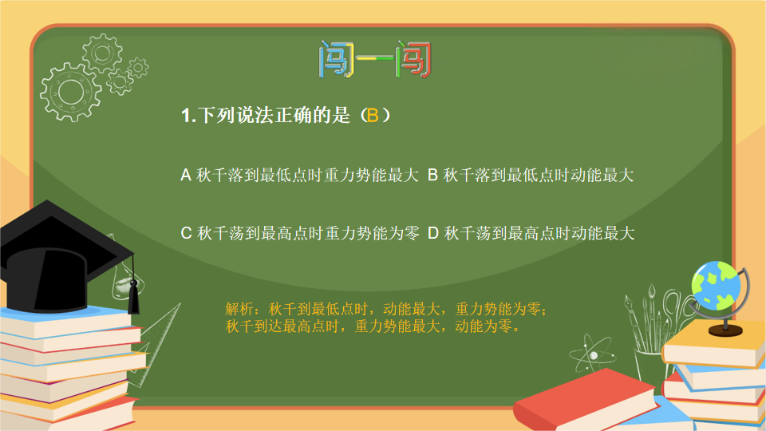
授课时长：真题闯关1-2分钟
授课重点：了解秋千能量转化的临界点。
秋千在最低点时，动能最大，重力势能为零
秋千在最高点时，重力势能最大，动能为零
知识拓展：无
常见问题：无
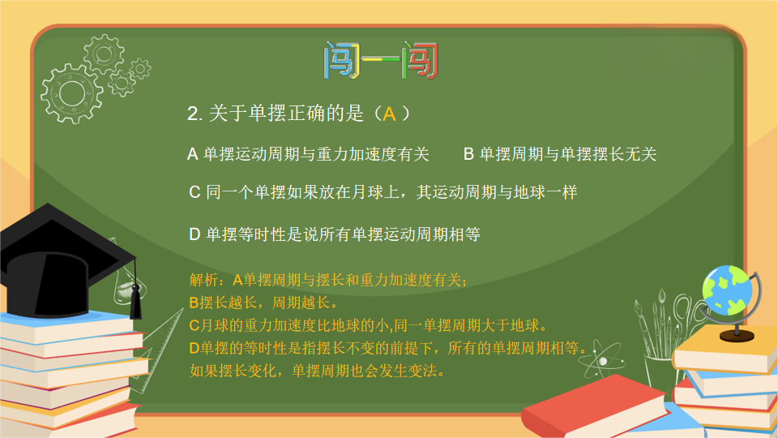
授课时长：真题闯关1-2
授课重点：了解影响单摆周期的因素。
影响单摆周期的因素：重力加速度与摆长。与物体的质量无关。
知识拓展：单摆是能够产生往复摆动的一种装置，将细杆或不可伸长的细柔绳一端悬于重力场内一定点，另一端固结一个重小球，就构成单摆。
常见问题：无

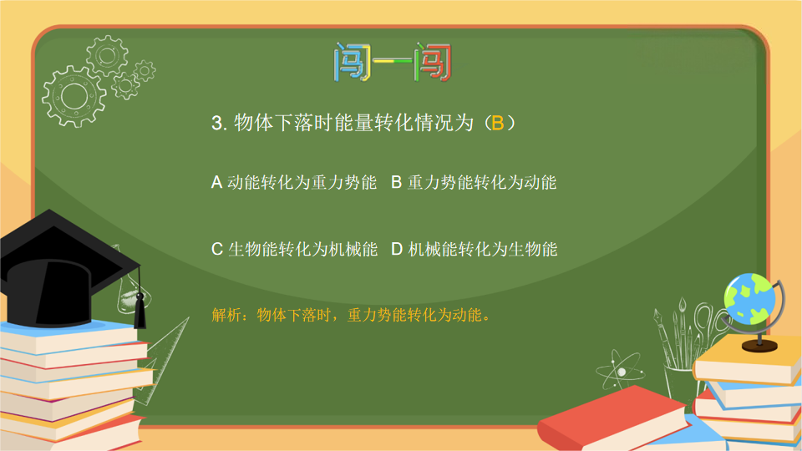
授课时长：真题闯关1-2分钟
授课重点：了解物体下落过程，能量如何转化。重力势能转化动能。
知识拓展：无
常见问题：无
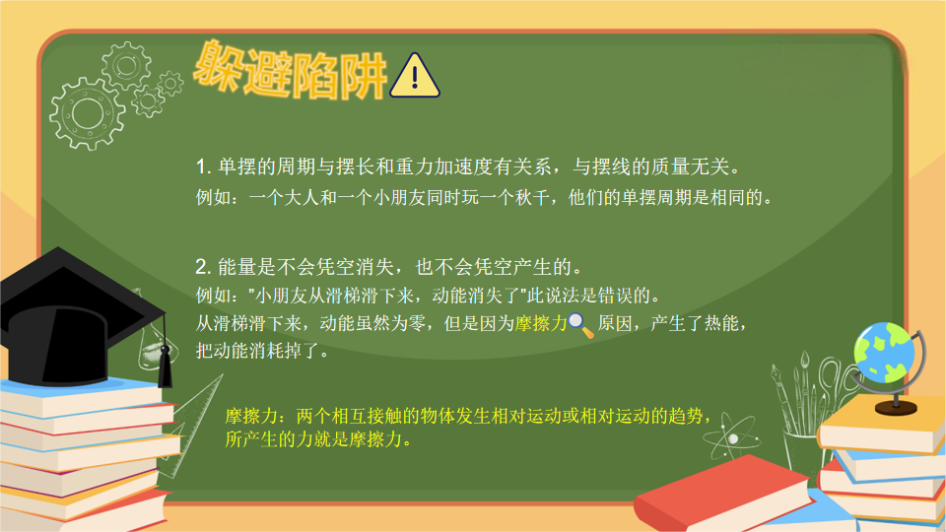
授课时长：躲避陷阱1-2
授课重点：了解影响单摆周期的因素，与摆长和重力加速度有关。与物体的质量无关。
了解能量守恒定律，既不会凭空消失，也不会凭空产生。
知识拓展：摩擦力：两个相互接触的物体发生相对运动或相对运动的趋势，
所产生的力就是摩擦力。
常见问题：无

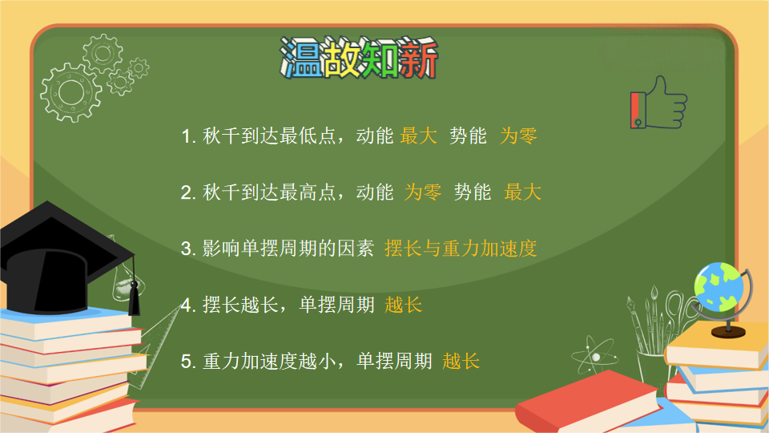
授课时长：知识小结2-3分钟
授课重点：学生独立回答黄色字体内容
知识拓展：无
常见问题：无

